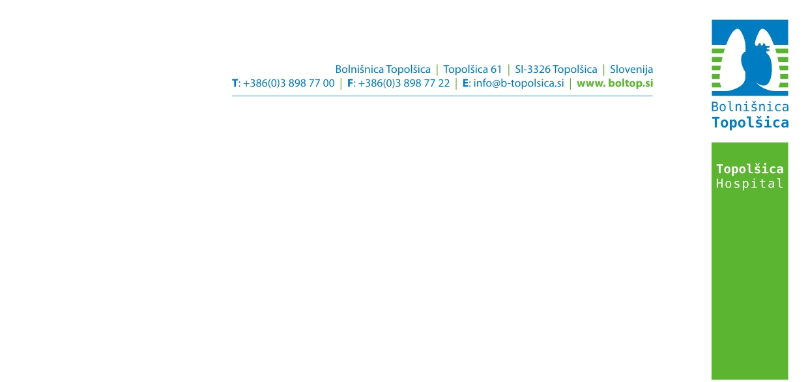

NAVODILO ZA OGTT (obremenitveni test z glukozo) ZA NOSEČNICE

Nosečniška sladkorna bolezen predstavlja večje tveganje za razne zaplete v nosečnosti in ob porodu. Za lažje in hitrejše odkrivanje nosečniške sladkorne bolezni vas je izbrani ginekolog napotil k diabetologu na obravnavo in na presejalno testiranje z diagnostičnim obremenilnim testom z glukozo. Testiranje se izvede med 24. In 28. tednom nosečnosti.

OGTT test je namenjen ugotavljanju zmanjšane tolerance za glukozo. S testom spremljamo spremembe v koncentraciji glukoze v krvi pred in po njenem zaužitju.

Priprava preiskovanke:

Za pravilen rezultat je ključnega pomena pravilna izvedba testa, zato vas prosimo, da se držite napisanih navodil:

- pred testiranjem morate biti tešči najmanj 8-10 ur (od 20. ure dalje ne uživajte hrane, lahko pijete samo vodo)
- Na odvzem krvi pridete med 8.30 in 9.00
- Vsaj 3 dni pred testiranjem uživajte normalno hrano, bogato z ogljikovimi hidrati (vsaj 150g na dan) in bodite normalno telesno aktivni. Večji fizični napor pred testiranjem vpliva na toleranco za sladkor v krvi.

Izvedba testa:

- Preiskava traja približno 3 ure.
- Odvzem prvega vzorca krvi pred zaužitjem raztopine glukoze (0h)
- Določitev glukoze v serumu na tešče.
- Glede na rezultat test zaključimo (S-Glukoza=>5.1 mmol/L) ali izvedemo obremenitev.
- Obremenitev s 75 g glukoze, raztopljene v 200-300 mL vode (zaužiti v 5 minutah, šteje se čas od prvega požirka).
- V času preiskave je priporočljivo, da mirujete, med preiskavo ni dovoljeno piti in jesti, saj to lahko vpliva na rezultate preiskave.
- Sledi odvzem krvi po 60 minutah (1h) po zaužitju raztopine glukoze in določitev koncentracije v serumu.
- Po potrebi sledi odvzem krvi po 120 minutah (2h) po zaužitju raztopine glukoze in določitev koncentracije v serumu.

Enota za laboratorijsko diagnostiko.

